Inhalt und Allgemeines
Inhalt und Allgemeines 2
Copyright 4
Mitwirkende/Autoren 4
Englisches Originaldokument 4
Rückmeldung 4
Datum der Veröffentlichung und Softwareversion 4
Verwendung von LibreOffice unter macOS 5
Synonyme 5
Sie sehen vielleicht etwas anderes 5
Was sind Formatvorlagen? 6
Warum sollte man Formatvorlagen verwenden? 6
Kategorien von Formatvorlagen 6
Was ist ein Absatz? 7
Technische Vorgaben 7
Die Deutung eines Absatzes 8
Die Formatvorlagen in der Seitenleiste 8
Filtern der sichtbaren Formatvorlagen 10
Anwenden von Formatvorlagen 11
Anwendung von Absatzvorlagen 11
Formatvorlagen in der Seitenleiste verwenden 12
Das Menü Formatvorlagen verwenden 12
Verwendung des Kontextmenüs 13
Anzeige von zugeordneten Formatvorlagen 14
Verwendung der Symbolleiste „Formatierungen (Formatvorlagen)‟ 15
Verwenden des Gießkannenmodus 15
Tastaturkürzel verwenden 15
Zeichenvorlagen anwenden 15
Das Menü Formatvorlagen verwenden 16
Formatvorlagen in der Seitenleiste anwenden 16
Kontextmenü verwenden 16
Symbolleiste „Formatierungen (Formatvorlagen)‟ verwenden 17
Entfernen oder Ersetzen von Zeichenvorlagen 17
Rahmenvorlagen anwenden 17
Verankerung 18
Anordnung 18
Hinzufügen eines Hyperlinks 18
Seitenvorlagen verwenden 18
Beispiel mit Kapitel 19
Beispiel mit spezieller Folge der Seitenvorlagen 20
Beispiel mit einer Folge von Buchkapitel-Seiten 21
Anwendung von Listenvorlagen 25
Anwenden von Tabellenvorlagen 26
Erstellen und Ändern von Formatvorlagen 26
Verwendung des Menüs Formatvorlagen-Aktionen 27
Neue Formatvorlage aus Auswahl 27
Ausgewählte Formatvorlage aktualisieren 27
Formatvorlagen laden (aus einer Vorlage oder einem Dokument) 28
Formatvorlage erstellen mit Ziehen und Ablegen 29
Ändern einer Formatvorlage per Dialog 30
Automatisch aktualisieren verwenden 30
Formatvorlagen löschen 31
Beispiel: Erstellen und Ändern von Absatzvorlagen 32
Erstellen der Absatzvorlage „Gedicht‟ 32
Erstellen der Absatzvorlage „Gedichtüberschrift‟ 33
Ändern der Einstellungen Ihrer Formatvorlagen 35
Formatvorlagen für Überschriften- Hierarchie 35
Auswahl von Formatvorlagen für Überschriftenebenen 36
Zuweisung von Gliederungsebenen zu anderen Formatvorlagen 37
Einrichten der Nummerierung von Überschriften 37
Einstellung der Einrückung von Überschriften 41
Weitere Informationen 43
Handbücher der LibreOffice Community 43
Die Kapitel 43
Die Autoren 43
Über LibreOffice 43
Kapitelübersicht - Writer Handbuch 44
Hilfe 45
Noch Fragen? 45
Mitarbeit bei LibreOffice 45
Spenden 45

Copyright
Dieses Dokument unterliegt dem Copyright © 2010–2024. Die Beitragenden sind unten aufgeführt. Sie dürfen dieses Dokument unter den Bedingungen der GNU General Public License (http://www.gnu.org/licenses/gpl.html), Version 3 oder höher oder der Creative Commons Attribution License (https://creativecommons.org/licenses/by/4.0/) Version 4.0 oder höher, verändern und/oder weitergeben.
Warennamen werden ohne Gewährleistung der freien Verwendbarkeit benutzt.
Fast alle Hardware- und Softwarebezeichnungen sowie weitere Stichworte und sonstige Angaben, die in diesem Buch verwendet werden, sind als eingetragene Marken geschützt.
Da es nicht möglich ist, in allen Fällen zeitnah zu ermitteln, ob ein Markenschutz besteht, wird das Symbol (R) in diesem Buch nicht verwendet.

Mitwirkende/Autoren
Harald Berger
Susanne Mohn

Englisches Originaldokument
Dieses Kapitel wurde ursprünglich aus dem Englischen übersetzt und basiert auf dem Writer Guide 7.5 Chapter 8 - Introduction to Styles. Autoren dieses Kapitels sind:
Jean Hollis Weber
Antonio Fernández
Kees Kriek
Tsvetelina Georgieva
Gillian Polack
Bruce Byfield
John A Smith
Ron Faile Jr.

Rückmeldung
Kommentare oder Vorschläge zu diesem Dokument können Sie in deutscher Sprache an die Adresse discuss@de.libreoffice.org senden.
- Vorsicht
Alles, was an eine Mailingliste geschickt wird, inklusive der E-Mail-Adresse und anderer persönlicher Daten, die die E-Mail enthält, wird öffentlich archiviert und kann nicht gelöscht werden. Also, schreiben Sie bitte mit Bedacht!

Datum der Veröffentlichung und Softwareversion
Veröffentlicht am 25.02.2024. Basierend auf der LibreOffice Version 24.2.
Andere Versionen von LibreOffice können sich im Aussehen und der Funktion unterscheiden.

Verwendung von LibreOffice unter macOS
Einige Tastenbelegungen und Menüeinträge unterscheiden sich zwischen der Macintosh-Version und denen für Windows- und Linux-Rechner. Die unten stehende Tabelle gibt Ihnen einige grundlegende Hinweise dazu. Eine ausführlichere Aufstellung dazu finden Sie in der Hilfe der jeweiligen Komponente.
In Windows/Linux | entspricht unter macOS | Effekt
Menü  Extras > Optionen | LibreOffice > Einstellungen | Zugriff auf die Programmoptionen
Rechtsklick | Ctrl+Klick und/oder Rechtsklick je nach Einstellungen | Öffnen eines Kontextmenüs
Strg (Steuerung) | ⌘ (Command) | Tastenkürzel in Verbindung mit anderen Tasten
Alt | ⌥ und/oder Alt oder Option | Tastenkürzel in Verbindung mit anderen Tasten
F11 | ⌘+T | Öffnen der Formatvorlagen in der Seitenleiste

Synonyme
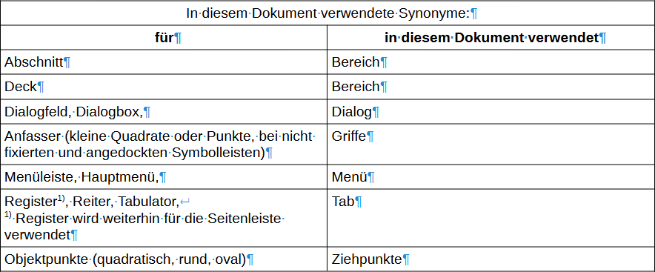

Sie sehen vielleicht etwas anderes
LibreOffice läuft auf Windows, Linux, Mac OS X, FreeBSD und anderen Unix-Varianten, von denen jedes Betriebssystem unterschiedliche Versionen hat und kann von den Nutzern bezüglich Schriftarten, Farben und Themen angepasst werden.
Die Bilder in diesem Handbuch wurden mit hellem Thema in Windows 10 erstellt. Das LibreOffice Thema entspricht der Werkseinstellungen.

Was sind Formatvorlagen?
Die meisten Menschen sind es gewohnt, Dokumente nach physischen Eigenschaften zu schreiben. So geben Sie beispielsweise die Schriftfamilie, die Schriftgröße und die Schriftstärke an (beispielsweise Helvetica 12pt, fett). Im Gegensatz dazu sind Formatvorlagen logische Eigenschaften. Sie können beispielsweise eine Reihe von Schriftmerkmalen definieren und sie Titel oder Überschrift 1 nennen. Mit anderen Worten: Mit Formatvorlagen verlagern Sie die Betonung von dem, wie der Text aussieht, zu dem, was der Text ist („sprechende‟ Formatvorlage). Wenn Sie gewissenhaft mit Formatvorlagen arbeiten erspart es Ihnen im Gegensatz zur direkten Formatierung viel Arbeit. Eine einmal definierte Formatvorlage können Sie beliebig oft verwenden. Es ergeben sich auch Vorteile für die Barrierefreiheit und für die Kompatibilität zu MS Word.
Siehe auch die Online-Hilfe:
Dokumentvorlagen und Formatvorlagen
Formatvorlagen in Writer

Warum sollte man Formatvorlagen verwenden?
Formatvorlagen helfen, die Konsistenz eines Dokuments zu verbessern. Sie machen auch größere Formatierungsänderungen einfach. So können Sie beispielsweise die Einrückung aller Absätze oder die Schriftart aller Überschriften ändern. Bei einem langen Dokument kann diese einfache Aufgabe sehr aufwendig sein. Mit Formatvorlagen wird diese Aufgabe erleichtert. Darüber hinaus verwendet Writer Formatvorlagen auch für andere Zwecke, beispielsweise für die Erstellung eines Inhaltsverzeichnisses; siehe „Formatvorlagen für Überschriften- Hierarchie‟ weiter unten.

Kategorien von Formatvorlagen
LibreOffice Writer verfügt über sechs Kategorien von Formatvorlagen:
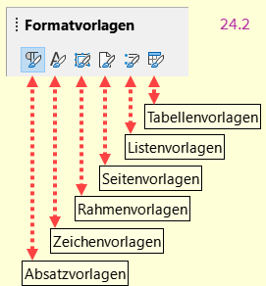Abbildung 1: Seitenleiste - „Formatvorlagen‟

Absatzvorlagen
wirken sich auf ganze Absätze aus und werden auch für Zwecke wie die Erstellung eines Inhaltsverzeichnisses verwendet. Siehe auch: Was ist ein Absatz?
Absätze sind die Bausteine eines jeden Dokuments: Überschriften sind Absätze; Kopf- und Fußzeilen sowie Elemente in nummerierten Listen sind ebenfalls Absätze. Absatzvorlagen sind daher die am häufigsten verwendeten Formatvorlagen und werden in diesem Kapitel am ausführlichsten behandelt.

Zeichenvorlagen
wirken sich auf einen Textblock innerhalb eines Absatzes aus; sie stellen Ausnahmen von den Absatzvorlagen dar.

Seitenvorlagen
wirken sich auf die Seitenformatierung aus (Seitengröße, Seitenrand und ähnliches).

Rahmenvorlagen
wirken sich auf Rahmen und Bilder aus.

Listenvorlagen
wirken sich auf Gliederungen, geordnete (nummerierte) Listen und ungeordnete Listen (Aufzählungszeichen) aus.

Tabellenvorlagen
beeinflussen das Aussehen von Datentabellen.
- Hinweis
Die manuelle Formatierung (auch direkte Formatierung genannt) hat Vorrang vor Formatvorlagen. Sie können die manuelle Formatierung nicht aufheben, indem Sie eine Formatvorlage auf sie anwenden.
Um die manuelle Formatierung zu entfernen, markieren Sie den Text und wählen Sie im Menü Format > Direkte Formatierung löschen oder klicken Sie mit der rechten Maustaste und wählen Sie im Kontextmenü Direkte Formatierung löschen oder drücken Sie Strg+Leer.

Was ist ein Absatz?

Technische Vorgaben
Ein Absatz wird immer erzeugt, wenn beim Schreiben in der Textverarbeitung Writer die Eingabe - Taste betätigt wird. Das Absatzende wird durch das Zeichen ¶ („Pilcrow‟ = übersetzt „Pilzkopf‟) dargestellt.
Das Ende eines Absatzes ist gleichzeitig der Anfang für einen neuen Absatz.
Sollten die Formatierungszeichen nicht zu sehen sein, klicken Sie in der Symbolleiste Standard auf das Symbol (Pilcrow) Formatierungszeichen umschalten (Strg+F10).
Ein Absatz (Text) wird also durch ein Pilcrow zu Beginn und am Ende begrenzt.
Wenn Sie Writer mit einem leeren Dokument öffnen, sehen Sie als Erstes ein Pilcrow, also das Ende-Zeichen eines Absatzes.
Das Absatzformatierungszeichen selber kann nicht editiert werden. Es passt sich aber automatisch der Schriftgröße an.
Eine Überschrift ist auch nur ein Absatz.
Wenn Sie also beispielsweise am Ende der darüber liegenden Zeile einer Überschrift und am Ende der Überschrift ein Pilcrow sehen, stellt diese Überschrift in einer Zeile einen eigenen Absatz dar.
Wenn Sie innerhalb eines Absatzes eine Zeilenschaltung benötigen, sollten Sie Umschalt+Eingabe betätigen. Die Zeilenschaltung wird durch einen Links-Pfeil ↵ dargestellt.
- Hinweis
Absatzschaltung mit Eingabe
Zeilenschaltung mit Umschalt+Eingabe

Die Deutung eines Absatzes
Ein anderer Aspekt ist die Deutung eines Absatzes. Nehmen Sie mal ein ganz einfaches Buch zur Hand, beispielsweise ein Kriminalroman. Dieser ist meistens in Absätzen aufgeteilt.
Also was sollte ein Absatz enthalten?
Man beschreibt eine bestimmte Situation oder einen bestimmten Gedanken oder ein Schlaglicht. Wenn dieser Gedanke zu Ende ist oder sich verzweigt, ist es meistens sinnvoll einen neuen Absatz zu beginnen.
Diese Deutung eines Absatzes hat aber nichts mit LibreOffice zu tun.
Es ist eine der Hauptaufgaben jeden Autors, sich darüber Gedanken zu machen und Festlegungen zu treffen.

Die Formatvorlagen in der Seitenleiste
Die Verwaltung der Formatvorlagen erfolgt hauptsächlich über die Seitenleiste Abbildung 2. Sollte die Seitenleiste nicht zu sehen sein, wählen Sie im Menü Ansicht > Seitenleiste oder Strg+F5.
Im Bereich Formatvorlagen (Abbildung 3) der Seitenleiste können Sie Formatvorlagen anwenden, ändern und neue Formatvorlagen erstellen.
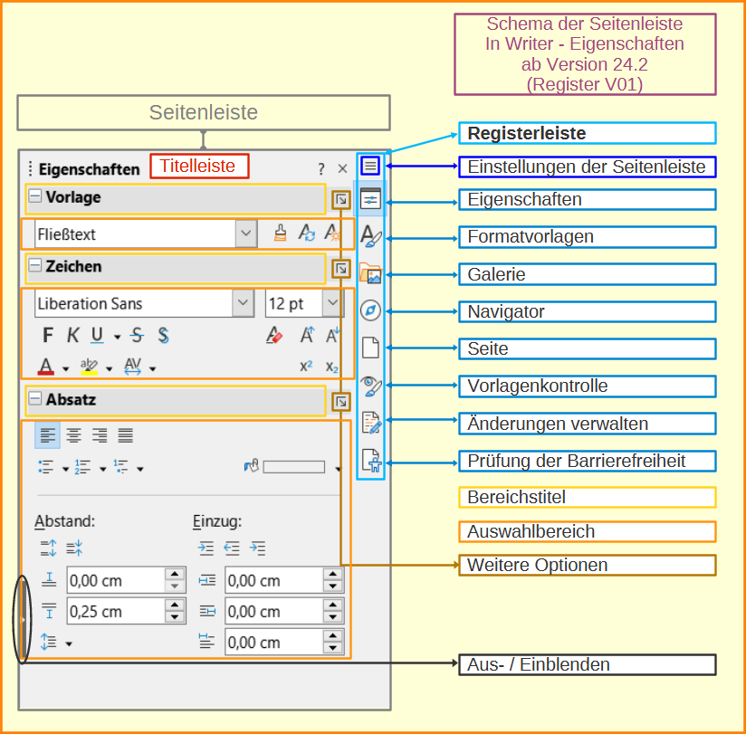Abbildung 2: Legende der Seitenleiste
Führen Sie dazu einen der folgenden Schritte aus:
Klicken Sie auf das Register Formatvorlagen in der Seitenleiste.
Wählen Sie Formatvorlagen > Formatvorlagen verwalten im Menü.
Drücken Sie F11.
Mit den ersten sechs Symbole am oberen Rand der Seitenleiste wählen Sie die Kategorie der Formatvorlagen aus. Klicken Sie auf eines dieser Symbole, um eine Liste der Formatvorlagen anzuzeigen, beispielsweise Absatz- oder Zeichenvorlagen.
Wählen Sie die Option Vorschau anzeigen am unteren Rand der Seitenleiste, um die Namen der Formatvorlagen als Auswahl für ihre Formatierungen anzuzeigen.
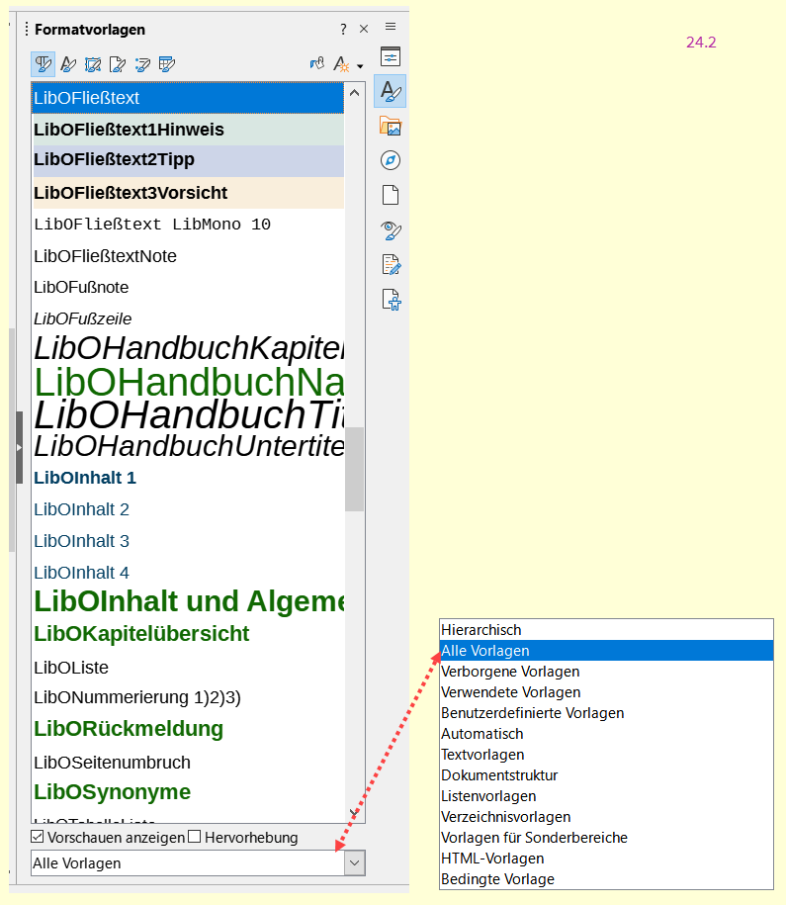Abbildung 3: Seitenleiste - „Formatvorlagen‟

Filtern der sichtbaren Formatvorlagen
Verwenden Sie das Auswahl-Menü am unteren Rand in der Seitenleiste Formatvorlagen, um einen Filter für die Liste der Formatvorlagen auszuwählen. In der Regel benötigen Sie in einem Dokument nur einige wenige Formatvorlagen, so dass es sinnvoll ist, sich nur diese anzeigen zu lassen.
Zu Beginn des Schreibprozesses möchten Sie vielleicht auf alle verfügbaren Formatvorlagen zugreifen (indem Sie Alle Formatvorlagen auswählen) und dann einige davon ausblenden (Strg+Klick, um jede auszuschließende Formatvorlage zu markieren und schließlich Rechtsklick auf eine dieser Formatvorlagen und Auswahl von Ausblenden im Kontextmenü). Wenn sich das Dokument weiterentwickelt, ist es schneller, die angezeigte Liste auf die bereits verwendeten Formatvorlagen zu reduzieren (indem Sie Verwendete Vorlagen auswählen). Wenn Sie an einem Dokument arbeiten, auf das Sie nur benutzerdefinierte Formatvorlagen anwenden möchten, wählen Sie stattdessen Benutzerdefinierte Vorlagen. Die hierarchische Ansicht ist beim Ändern von Formaten sehr nützlich, da sie zeigt, welche Vorlagen miteinander verknüpft sind. Dieses Thema wird in Kapitel 9 - Formatvorlagen: Erweitert, behandelt.
In der Ansicht Absatzvorlagen enthält das Auswahl-Menü mehrere weitere Filteroptionen, so dass Sie beispielsweise nur Textvorlagen, spezielle Vorlagen usw. anzeigen können.

Anwenden von Formatvorlagen
Formatvorlagen lassen sich ganz einfach in der Seitenleiste anwenden. Darüber hinaus können Sie bestimmte Formatvorlagen auch mit anderen Methoden anwenden, wie in diesem Abschnitt erläutert.

Anwendung von Absatzvorlagen
Formatvorlagen für Absätze können auf verschiedene Weise angewendet werden:
- Tab Absatzvorlagen bei Formatvorlagen in der Seitenleiste
- Menü Formatvorlagen (beschränkt auf allgemeine Formatvorlagen)
- Kontextmenü Absatz > (eingeschränkt)
- Auswahl-Liste Absatzvorlage festlegen am linken Ende der Symbolleiste Formatierungen und der Symbolleiste Formatierung (Formatvorlagen)
- Liste der Absatzvorlagen oben in der Seitenleiste bei Eigenschaften
- Symbolleiste Formatierung (Formatvorlagen) (Abbildung 4); beschränkt auf allgemeine Formatvorlagen
- Symbol für den Gießkannenmodus in der Seitenleiste bei Eigenschaften
- Tastaturkurzbefehle Strg+1 bis Strg+10 (entspricht Überschrift 1 bis 10)
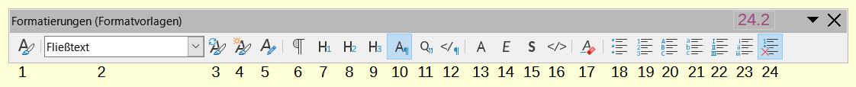Abbildung 4: Symbolleiste „Formatierungen (Formatvorlagen)‟

1 Formatvorlagen anzeigen
2 Absatzvorlage festlegen
3 Ausgewählte Formatvorlage aktualisieren
4 Neue Formatvorlage aus Auswahl
5 Absatzvorlage bearbeiten
6 Absatzvorlage Standard
7 Absatzvorlage Überschrift 1
8 Absatzvorlage Überschrift 2
9 Absatzvorlage Überschrift 3
10 Absatzvorlage Fließtext
11 Absatzvorlage Zitat
12 Absatzvorlage Vorformatierter Text
13 Angewendete Zeichenvorlage entfernen
14 Zeichenvorlage Betont
15 Zeichenvorlage Stark betont
16 Zeichenvorlage Quelltext
17 Direkte Formatierung löschen
18 Listevorlage Aufzählung
19 Listevorlage Nummerierung 123
20 Listevorlage NummerierungABC
21 Listevorlage Nummerierung abc
22 Listevorlage Nummerierung IVX
23 Listevorlage Nummerierung ivx
24 Keine Liste

Formatvorlagen in der Seitenleiste verwenden
Setzen Sie den Cursor in den Absatz und doppelklicken Sie auf den Namen der Formatvorlage in der Seitenleiste. Sie können mehrere Absätze auswählen und dieselbe Formatvorlage auf alle gleichzeitig anwenden.

Das Menü Formatvorlagen verwenden
Das Menü Formatvorlagen (Abbildung 5) enthält die am häufigsten verwendeten Absatz-, Zeichen- und Listenvorlagen sowie Schnellverknüpfungen zum Erstellen, Bearbeiten und Verwalten von Formatvorlagen. Sie können dem Menü Formatvorlagen weitere Formatvorlagen hinzufügen; siehe Kapitel 20 - Writer anpassen. Um eine Absatzvorlage anzuwenden, setzen Sie den Cursor in den Absatz und klicken im Menü auf Formatvorlagen > [Name der Formatvorlage]. Die anderen Optionen in diesem Menü werden später in diesem Kapitel beschrieben.
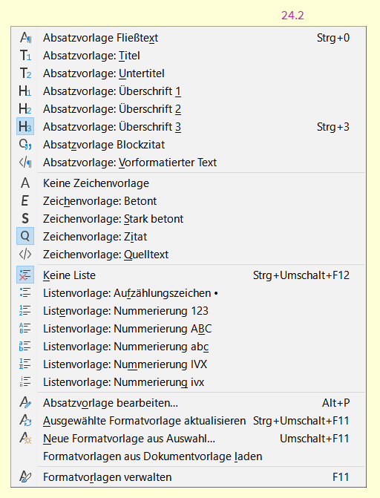Abbildung 5: Menü „Formatvorlagen‟

Verwendung des Kontextmenüs
Kontextmenüs werden immer mittels eines Rechtsklicks aufgerufen.
Klicken Sie also mit der rechten Maustaste auf eine beliebige Stelle in einem Absatz, um das Kontextmenü zu öffnen. Wählen Sie Absatz. Das Untermenü (Abbildung 6) enthält einige häufig verwendete Formatvorlagen für Absätze. Sie können diesem Untermenü weitere Formatvorlagen hinzufügen; siehe Kapitel 20 - Writer anpassen.
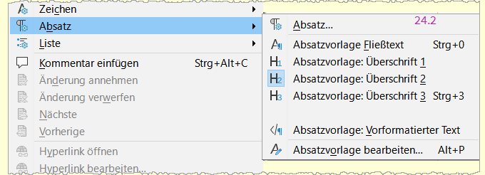Abbildung 6: Kontextmenü „Absatz‟ mit Untermenü

Anzeige von zugeordneten Formatvorlagen
Wenn der Cursor in einer Absatzvorlage steht, erscheint der Name der Vorlage in der Liste Absatzvorlage festlegen am linken Ende der Symbolleiste Formatierungen (Abbildung 7), in der Symbolleiste Formatierungen (Formatvorlagen) und oben bei Eigenschaften in der Seitenleiste.
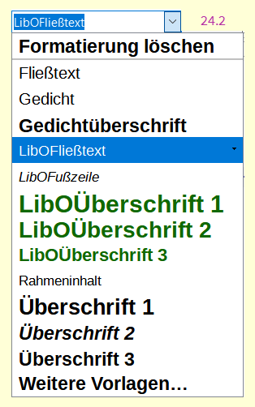Abbildung 7: Symbolleiste „Formatierungen‟ - Ansicht in „Absatzvorlage festlegen‟
Um eine Formatvorlage aus dieser Liste anzuwenden, setzen Sie den Cursor in den zu ändernden Absatz, klicken Sie auf den Pfeil ∨, um die Liste der Formatvorlagen aufzurufen und klicken Sie auf die gewünschte Formatvorlage, um die markierte Formatvorlage anzuwenden.
- Tipp
Wenn die Seitenleiste nicht geöffnet ist, können Sie unten in der Liste Weitere Vorlagen… auswählen, um sie zu öffnen.

Verwendung der Symbolleiste „Formatierungen (Formatvorlagen)‟
Die Symbolleiste Formatierungen (Formatvorlagen) (Abbildung 8) enthält gängige Absatz-, Zeichen- und Listenvorlagen. Verwenden Sie Ansicht > Symbolleisten > Formatierungen (Formatvorlagen) im Menü, um sie anzuzeigen.
Um eine Absatzvorlage anzuwenden, setzen Sie den Cursor in den Absatz und klicken Sie auf das entsprechende Symbol in der Symbolleiste. Sie können dieser Symbolleiste weitere Vorlagen hinzufügen; siehe Kapitel 20 - Writer anpassen.
Abbildung 8: Symbolleiste „Formatierungen (Formatvorlagen)‟

Verwenden des Gießkannenmodus
Sie können den Gießkannenmodus verwenden, um eine Formatvorlage schnell auf viele Bereiche anzuwenden, ohne jedes Mal zur Seitenleiste zurückkehren und doppelklicken zu müssen. Diese Methode ist nützlich, um verstreute Absätze, Wörter oder andere Elemente mit derselben Vorlage zu formatieren und sie ist möglicherweise einfacher zu handhaben, als zuerst mehrere Bereiche auszuwählen und dann eine Vorlage auf alle diese Bereiche anzuwenden.
- Öffnen Sie die Formatvorlagen in der Seitenleiste (Abbildung 3).
- Wählen Sie eine Formatvorlage aus, die Sie kopieren möchten und klicken Sie dann oben rechts auf das Symbol für den Gießkannenmodus.
- Um eine Absatz-, Seiten- oder Rahmenvorlage anzuwenden, bewegen Sie die Maus über den Absatz, die Seite oder den Rahmen und klicken Sie. Um eine Zeichenvorlage anzuwenden, halten Sie die Maustaste gedrückt, während Sie die Zeichen auswählen. Wenn Sie auf ein Wort klicken, wird die Zeichenvorlage auf dieses Wort angewendet.
- Wiederholen Sie Schritt 3, bis Sie alle Änderungen für diese Vorlage vorgenommen haben.
- Um den Gießkannenmodus zu verlassen, klicken Sie erneut auf das Symbol oder drücken Sie die Esc-Taste.

Tastaturkürzel verwenden
Einige Tastenkombinationen für die Anwendung von Vorlagen sind vordefiniert. So wird beispielsweise mit Strg+0 die Vorlage Textkörper, mit Strg+1 die Vorlage Überschrift 1 und mit Strg+2 die Vorlage Überschrift 2 angewendet. Sie können diese Tastenkombinationen ändern und eigene erstellen; Anweisungen hierzu finden Sie in Kapitel 20 - Writer anpassen.

Zeichenvorlagen anwenden
Um Zeichenvorlagen anzuwenden, wählen Sie die Zeichen oder Wörter aus und wenden Sie die Zeichenvorlage aus einer der folgenden Möglichkeiten an:
- Menü Formatvorlagen (eingeschränkt)
- Tab Zeichenvorlagen in der Seitenleiste
- Rechtsklick im Kontextmenü (eingeschränkt)
- Symbolleiste Formatierung (Formatvorlagen) (Abbildung 8)
- Tipp
Möglicherweise müssen Sie die direkte Formatierung entfernen, bevor Sie Zeichenformate anwenden. Markieren Sie den Text und wählen Sie dann im Menü Format > Direkte Formatierung löschen oder klicken Sie mit der rechten Maustaste und wählen Sie im Kontextmenü Direkte Formatierung löschen oder drücken Sie Strg+M.

Das Menü Formatvorlagen verwenden
Das Menü Formatvorlagen (Abbildung 5) enthält die am häufigsten verwendeten Absatz-, Zeichen- und Listenvorlagen sowie Befehle zum Erstellen und Bearbeiten von Vorlagen. Um eine Zeichenvorlage anzuwenden, markieren Sie die Zeichen und klicken Sie auf Formatvorlagen > [Name der Zeichenvorlage]. Sie können dem Menü Formatvorlagen weitere Formatvorlagen hinzufügen; siehe Kapitel 20, Writer anpassen.

Formatvorlagen in der Seitenleiste anwenden
Öffnen Sie die Formatvorlagen in der Seitenleiste und klicken Sie oben auf das Symbol Zeichenvorlagen. Die Liste der verfügbaren Zeichenvorlagen wird angezeigt (achten Sie auf die Filtervorgaben ganz unten). So wenden Sie eine Zeichenvorlage an:
Markieren Sie den Text oder setzen Sie den Cursor auf ein einzelnes Wort, auf das Sie eine Formatvorlage anwenden möchten.
Doppelklicken Sie auf die gewünschte Zeichenvorlage in der Seitenleiste.
- Hinweis
Um eine Zeichenvorlage auf mehr als ein einzelnes Wort anzuwenden, müssen Sie den gesamten zu ändernden Text markieren. Um die Formatvorlage auf ein einzelnes Wort anzuwenden, müssen Sie nur den Cursor in dem Wort platzieren.
Im Gegensatz dazu werden Absatzvorlagen immer auf den gesamten Absatz angewendet, in dem sich der Cursor befindet.

Kontextmenü verwenden
Markieren Sie den Textblock oder setzen Sie den Cursor auf ein einzelnes Wort und rechtsklicken Sie dann, um das Kontextmenü zu öffnen. Wählen Sie Zeichen. Das Untermenü (Abbildung 9) enthält einige häufig verwendete Zeichenvorlagen. Sie können diesem Untermenü weitere Zeichenvorlagen hinzufügen; siehe Kapitel 20, Writer anpassen.
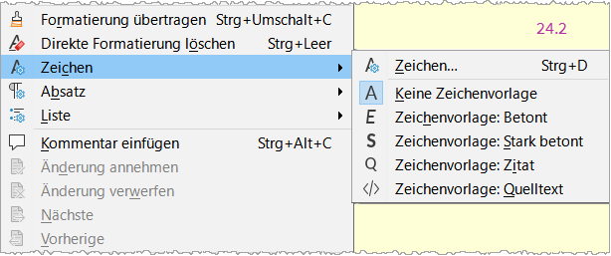Abbildung 9: Kontextmenü „Zeichen‟ mit Untermenü „Zeichen‟

Symbolleiste „Formatierungen (Formatvorlagen)‟ verwenden
Die Symbolleiste Formatierungen (Formatvorlagen) (Abbildung 8) enthält gängige Absatz-, Zeichen- und Listenvorlagen. Falls sie nicht sichtbar ist, können Sie sie über Ansicht > Symbolleisten > Formatierung (Formatvorlagen) im Menü auswählen.
Um eine Zeichenvorlage anzuwenden, markieren Sie den Text oder setzen Sie den Cursor in ein Wort und klicken Sie auf das entsprechende Symbol in der Symbolleiste. Sie können dieser Symbolleiste Vorlagen hinzufügen; siehe Kapitel 20, Writer anpassen.

Entfernen oder Ersetzen von Zeichenvorlagen
So entfernen Sie die Formatierung der Zeichenvorlage aus einem Text oder ändern die Zeichenvorlage in eine andere Formatierung:
- Markieren Sie den Text.
- Klicken Sie in der Seitenleiste auf das Symbol Zeichenvorlagen im oberen Bereich.
- Doppelklicken Sie auf die gewünschte Zeichenvorlage oder doppelklicken Sie auf Keine Zeichenvorlage, um die Zeichenvorlage zu entfernen.

Rahmenvorlagen anwenden
Wenn Sie ein Objekt (beispielsweise eine Grafik) in ein Dokument einfügen, wird es automatisch von einem unsichtbaren Rahmen umgeben. Manche Designer fügen gerne Rahmenvorlagen hinzu, um für Abwechslung zu sorgen. Sie können zum Beispiel eine Rahmenvorlage für Fotos und eine anderen Rahmenvorlage für andere Grafiken wie Strichzeichnungen verwenden. Der Rahmen für Fotos könnte einen Rahmen mit Schlagschatten haben, während der Rahmen für Zeichnungen nur einen einfachen Rahmen haben könnte.
So wenden Sie eine Vorlage auf einen Rahmen an:
- Wählen Sie den Rahmen aus.
- Klicken Sie in der Seitenleiste auf das Symbol Rahmenvorlagen im oberen Bereich.
- Doppelklicken Sie auf die gewünschte Rahmenvorlage.
Nachdem Sie eine Rahmenvorlage auf einen Rahmen angewendet haben, können Sie den Rahmen nun nach Ihren Wünschen gestalten. Der größte Teil des Designs eines Rahmens kann in einer Rahmenvorlage festgelegt werden, aber die folgenden Optionen müssen manuell eingestellt werden:

Verankerung
der Rahmen wird innerhalb des Seiteninhalts verankert über Format > Verankerung. Weitere Informationen zur Verankerung von Bildern, Rahmen und anderen Objekten finden Sie in
Kapitel 11 - Bilder und Grafiken.

Anordnung
Die Anordnung des Rahmens in einem Stapel von Objekten erfolgt mit Format > Anordnen. Siehe Kapitel 11 - Bilder und Grafiken, für weitere Informationen zum Anordnen von Bildern, Rahmen und anderen Objekten.

Hinzufügen eines Hyperlinks
Markieren Sie den Rahmen und wählen Einfügen > Hyperlink… aus. Geben Sie die Zieladresse ein. Dies kann eine URL oder ein interner Dokumentpfad sein.
Wenn Sie auf den Rahmen klicken, wird je nach Zieladresse eine Webseite oder ein anderes Dokument geöffnet.
Wenn ein Rahmen ausgewählt ist, ersetzt die Symbolleiste Rahmen die Symbolleiste Formatierungen und das Kontextmenü enthält Elemente zum Verankern, Anordnen, Umlauf und Ausrichten.

Seitenvorlagen verwenden
Seitenvorlagen werden verwendet, wenn beispielsweise die erste Seite anders formatiert werden soll. Wenn die erste Seite kein LOGO in der Kopfzeile und keine Fußzeile enthalten soll, wird dies in der Seitenvorlage festgelegt. Für die Folgeseiten wird dann in einer weiteren Seitenvorlage die Kopfzeile mit Logo und Fußzeile, beispielsweise mit Seitenzahl definiert.
Weiterhin können Seitenvorlagen auch für Querformat, Seiten mit mehreren Spalten usw. definiert werden.
Setzen Sie den Cursor an eine beliebige Stelle im Text auf der Seite. Die angewandte Seitenvorlage wird in der Statusleiste angezeigt (Abbildung 10).
Abbildung 10: Statusleiste mit Anzeige der aktuellen Seitenvorlage
So wenden Sie eine andere Seitenvorlage an:
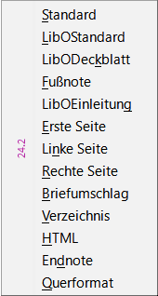Abbildung 11: Kontextmenü Status-leiste Seitenvorlage
- Klicken Sie in der Statusleiste mit der rechten Maustaste auf die angezeigte Seitenvorlage und wählen Sie eine andere Seitenvorlage aus dem Kontextmenü (Abbildung 11) oder
- Öffnen Sie die Seitenleiste, wählen Sie oben das Symbol Seitenvorlagen und doppelklicken Sie dann auf die gewünschte Seitenvorlage.
- Vorsicht
Das Ändern einer Seitenvorlage kann dazu führen, dass sich auch die Vorlagen der nachfolgenden Seiten ändern. Das Ergebnis entspricht möglicherweise nicht Ihren Vorstellungen. Wenn Sie die Seitenvorlage nur für eine Seite ändern möchten, müssen Sie eventuell einen manuellen Seitenumbruch einfügen, wie unten beschrieben bei Manueller Seitenumbruch.
Wie in Kapitel 9 - Formatvorlagen: Erweitert, erläutert, enthält eine korrekt eingerichtete Seitenvorlage in den meisten Fällen Informationen darüber, wie die Seitenvorlage der nächsten Seite aussehen soll. Wenn Sie beispielsweise eine Seitenvorlage Linke Seite auf eine Seite anwenden, können Sie in den Seitenvorlagen-Einstellungen angeben, dass die nächste Seite eine Seitenvorlage Rechte Seite haben muss; auf eine Seitenvorlage Erste Seite kann entweder eine Seitenvorlage Linke Seite oder eine Seitenvorlage Standard folgen; oder eine beliebige andere Reihenfolge.

Manueller Seitenumbruch
Eine andere Möglichkeit, die Seitenvorlage zu ändern, besteht darin, einen manuellen Seitenumbruch einzufügen und im Dialog Umbruch einfügen die Seitenvorlage für die folgende Seite anzugeben (Abbildung 12). Die Idee ist einfach: Sie unterbrechen eine Folge von Seitenvorlagen und beginnen eine neue Folge nach Ihren Vorstellungen. Um einen Seitenumbruch einzufügen, wählen Sie Einfügen > Umbrüche > Manueller Umbruch… aus. In diesem Abschnitt werden zwei gängige Szenarien beschrieben, in denen ein Seitenumbruch sinnvoll ist.
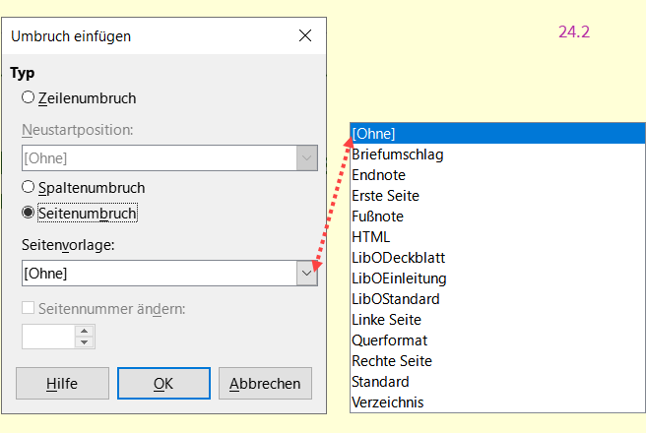Abbildung 12: Dialog „Umbruch einfügen‟

Beispiel mit Kapitel
Ein mögliches Szenario: Sie schreiben ein Buch, das in Kapitel unterteilt ist. Jedes Kapitel beginnt mit einer Seitenvorlage namens Erste Seite. Die folgenden Seiten verwenden die Standard-Seitenvorlage. Am Ende jedes Kapitels (mit Ausnahme des letzten) wird für das nächste Kapitel wieder die Seitenvorlage Erste Seite verwendet.
Abbildung 13 veranschaulicht den Ablauf der Seitenvorlagen bei Verwendung von manuellen Seitenumbrüchen.
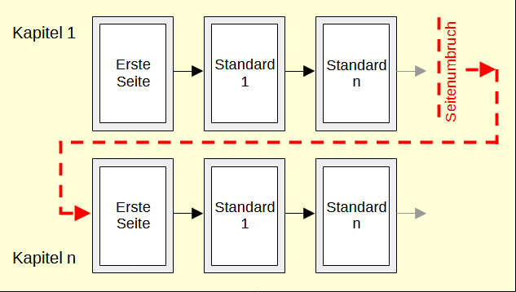Abbildung 13: Schema - Unterteilung eines Dokuments in Kapitel mit Hilfe von Seitenvorlagen
Irgendwann werden Sie ein neues Kapitel beginnen wollen. Gehen Sie folgendermaßen vor:
- Setzen Sie den Cursor an das Ende des Kapitels, in eine eigene Leerzeile (ein leerer Absatz).
- Wählen Sie Einfügen > Umbrüche > Manueller Umbruch… aus. Der Dialog Umbruch einfügen (Abbildung 12) wird geöffnet.
- Wählen Sie unter Typ die Option Seitenumbruch und unter Seitenvorlage die Option Erste Seite.
- Tipp
Sie können diese Umbrüche so automatisieren. Definieren Sie die Absatzvorlage des Kapiteltitels (normalerweise ist dies Überschrift 1) im Dialog Absatzvorlage im Tab Textfluss so, dass sie einen Seitenumbruch (Vor) enthält (Abbildung 14).
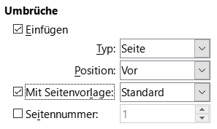Abbildung 14: Dialog „Absatzvorlage‟ - Tab „Textfluss‟

Beispiel mit spezieller Folge
der Seitenvorlagen
Manchmal müssen Sie eine Seite mit einer speziellen Formatierung einfügen, zum Beispiel eine Seite im Querformat oder eine Seite mit mehreren Spalten. Dies kann auch mit Seitenumbrüchen geschehen. Angenommen, die aktuelle Seite hat die Seitenvorlage Standard:
- Wählen Sie Einfügen > Umbrüche > Manueller Umbruch… aus.
- Wählen Sie im Dialog Umbruch einfügen die gewünschte Seitenvorlage (beispielsweise Sonderseite).
- Geben Sie auf dieser Seite etwas ein. Fügen Sie dann einen weiteren Seitenumbruch ein und wählen Sie erneut die Seitenvorlage Standard.
Dieses Konzept ist in Abbildung 15 dargestellt.
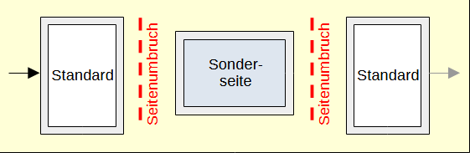Abbildung 15: Einfügen einer „Sonderseite‟ mit spezieller Formatierung

Beispiel mit einer Folge von Buchkapitel-Seiten
Die erste Seite eines Kapitels hat ein anderes Layout hat als die übrigen Seiten. Buchkapitel beginnen in der Regel auf einer rechten Seite. Die anderen Seiten des Kapitels werden für den beidseitigen Druck gespiegelt. So können beispielsweise die Seitenzahlen in der Kopf- oder Fußzeile an der Außenkante der Seiten positioniert werden, während an der Innenkante ein breiterer Rand (für die Bindung) vorgesehen ist.
Tabelle 1 zeigt die Eigenschaften von zwei Seitenvorlagen (Erste Seite und Standard), die für die Seitenvorlagenfolge eines typischen Buchkapitels eingerichtet wurden.

Tabelle 1: Eigenschaften von benutzerdefinierten Seitenvorlagen für ein Buchkapitel
Seitenvorlage | Gewünschter Effekt | Eigenschaft: Einstellung
Erste Seite | Erste Seite immer rechts (ungerade Seitenzahl) | Seite > Seitenlayout > Nur rechts
Erste Seite | Keine Kopf- oder Fußzeile | Kopfzeile > Kopfzeile ein: Nicht ausgewählt
Erste Seite | Oberer Seitenrand größer als auf anderen Seiten | Seite > Ränder > Oben: 6.00cm
Standard | Gespiegelte Seitenränder | Seite > Seitenlayout: Gespiegelt
Standard | Kopfzeile mit Seitenzahl am oberen äußeren Rand jeder Seite | Kopfzeile > Kopfzeile ein: Ausgewählt  Kopfzeile > Kopfzeile > Gleicher Inhalt links/rechts: Nicht ausgewählt  Kopfzeile > Kopfzeile > Gleicher Inhalt Erste Seite: Ausgewählt
Abbildung 16 veranschaulicht die Übergänge von der ersten Seite zur Standardseitenvorlage, wobei der Wechsel der Kopfzeile zwischen linker und rechter Seite durch das Zeichen # angezeigt wird.
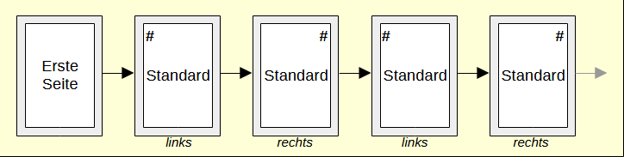Abbildung 16: „Erste Seite‟ und dann „Standard‟ mit unterschiedlichen Kopfzeilen für die alternativen Seiten

Schritt 1 - Richten Sie die Vorlage Erste Seite ein.
- Klicken Sie in der Seitenleiste auf das Symbol Seitenvorlagen, um eine Liste der Seitenvorlagen anzuzeigen.
- Klicken Sie mit der rechten Maustaste auf Erste Seite und wählen Sie im Kontextmenü Ändern.
- Ändern Sie im Tab Verwaltung des Dialogs Seitenvorlage: Erste Seite, wählen Sie bei Folgevorlage: Standard (Abbildung 17).
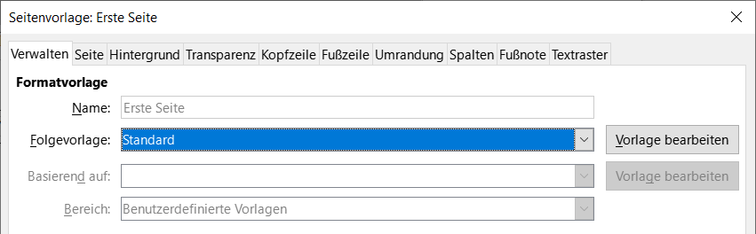Abbildung 17: Festlegen der Folgevorlage nach der ersten Seite eines Kapitels
- Geben Sie im Tab Seite entweder einen Bundsteg oder einen größeren linken Rand für die Bindung und einen größeren oberen Rand an, um den Kapiteltitel auf der Seite nach unten zu verschieben (Abbildung 18). In Kapitel 9 - Formatvorlagen: Erweitert, finden Sie weitere Informationen zur Verwendung von Bundstegen. In diesem Beispiel wird keiner verwendet.
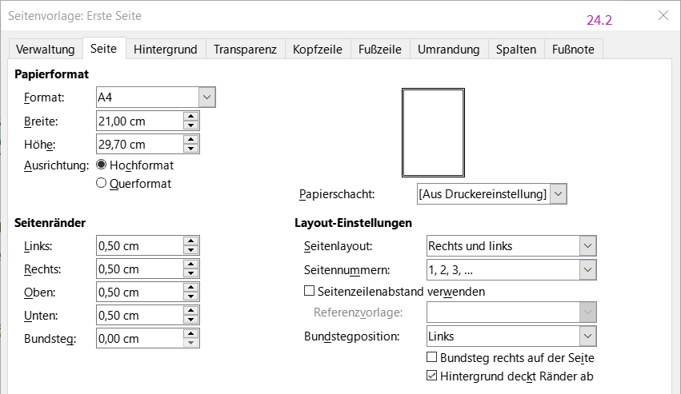Abbildung 18: Einstellen der Seitenränder und des Layouts für die Seitenvorlage „Erste Seite‟
- Vergewissern Sie sich im Tab Kopfzeile und Fußzeile, dass die Optionen Kopfzeile ein und Fußzeile ein nicht aktiviert sind. Klicken Sie auf OK, um Ihre Änderungen zu speichern.

Schritt 2 - Richten Sie die Seitenvorlage Standard ein.
- Klicken Sie in der Seitenleiste bei Seitenvorlagen mit der rechten Maustaste auf Standard und wählen Sie im Kontextmenü Ändern.
- Vergewissern Sie sich im Tab Verwalten des Dialogs Seitenvorlage: Standard, dass bei Folgevorlage Standard eingestellt ist.
- Wählen Sie im Tab Seite des Dialogs Seitenvorlage: Standard für das Seitenlayout die Option Gespiegelt und stellen Sie den inneren und äußeren Rand auf die gleiche Breite wie den linken bzw. rechten Rand der Seitenvorlage Erste Seite ein (Abbildung 19). Wenn für die Vorlage Erste Seite ein Bundsteg eingestellt wurde, verwenden Sie dieselbe Breite für den Bundsteg in der Vorlage Standard.
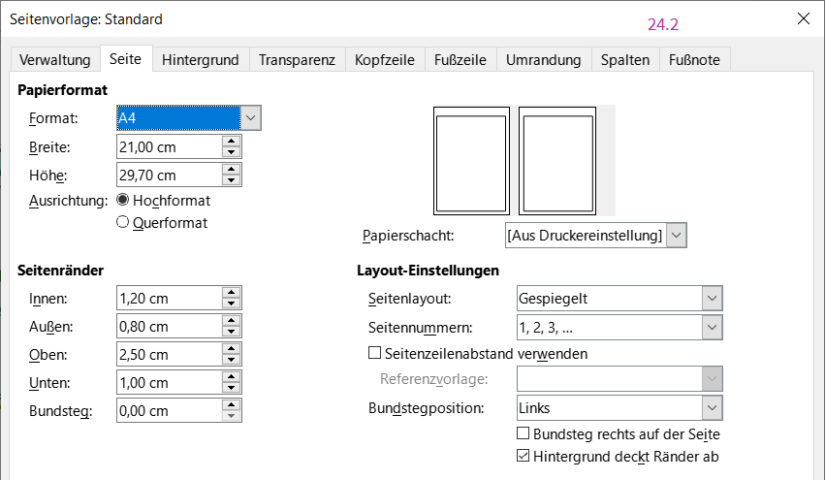Abbildung 19: Einstellen der Seitenränder und des Layouts für die Seitenvorlage „Standard‟
- Wählen Sie im Tab Kopfzeile des Dialogs Seitenvorlage: Standard (Abbildung 20) und wählen Sie Kopfzeile ein und Gleicher Inhalt auf erster Seite. Deaktivieren Sie die Option Gleicher Inhalt auf der linken und rechten Seite. Klicken Sie auf OK, um Ihre Änderungen zu speichern.
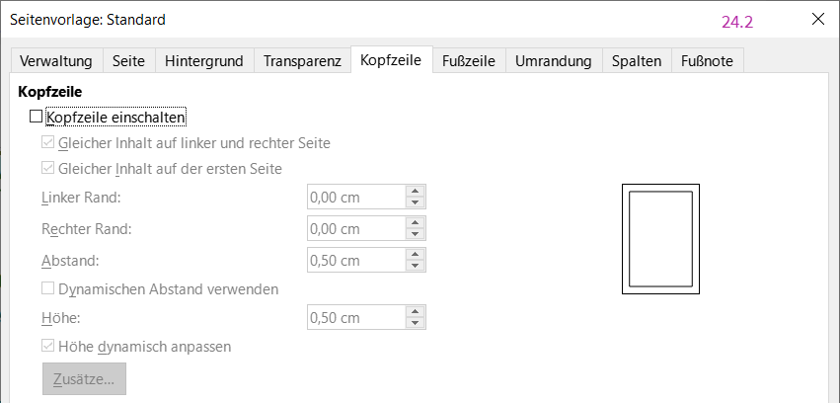Abbildung 20: Einrichten der Kopfzeileneigenschaften für die „Standard‟ Seitenvorlage

Schritt 3 - Richten Sie die Seitenzahlen in den Seitenkopfzeilen ein.
- Fügen Sie zwei Seitenumbrüche in das Dokument ein. Sie sollten nun eine Seite mit der Seitenvorlage Erste Seite haben, gefolgt von zwei Seiten mit der Seitenvorlage Standard.
- Auf der ersten (linken) Seite mit der Seitenvorlage Standard setzen Sie den Cursor in die Kopfzeile und fügen ein Feld Seitennummer ein (Einfügen > Seitennummer). Behalten Sie die Absatzausrichtung auf linksbündig eingestellt.
- Auf der nächsten (rechten) Seite mit der Seitenvorlage Standard setzen Sie den Cursor in die Kopfzeile und fügen Feld Seitennummer ein. Ändern Sie die Absatzausrichtung auf rechtsbündig.
Sie können diese leeren Seiten, die zur Konfiguration der Kopfzeilen verwendet wurden, löschen. Die Einstellungen bleiben in der Datei erhalten.

Schritt 4 - Richten Sie die Absatzvorlage Überschrift 1 so ein, dass die Kapitel mit der Seitenvorlage Erste Seite beginnen.
- Klicken Sie in der Seitenleiste auf den Tab Absatzvorlagen und mit der rechten Maustaste auf Überschrift 1 und wählen Sie Ändern.
- Wählen Sie im Tab Textfluss des Dialogs Absatzvorlage: Überschrift 1 im Abschnitt Umbrüche die Optionen Einfügen - mit Seitenvorlage Erste Seite. Klicken Sie auf OK, um Ihre Änderungen zu speichern (Abbildung 21).
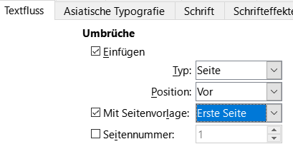Abbildung 21: Einstellen der Absatzvorlage
„Überschrift 1‟, die auf einer Seite mit einer ausgewählten Vorlage beginnt
Wenn Sie nun die Absatzvorlage Überschrift 1 auf den Absatz (die Überschrift) anwenden, die der Titel des Kapitels sein wird, beginnt dieser automatisch auf einer neuen Seite mit der Vorlage Erste Seite.
- Hinweis
Standardmäßig wird die Absatzvorlage Überschrift 1 der Gliederungsebene 1 zugewiesen. Die Zuordnung von Absatzvorlagen zu Gliederungsebenen erfolgt über Extras > Kapitelnummerierung…

Anwendung von Listenvorlagen
Listenvorlagen definieren Eigenschaften wie Einrückung, Nummerierungsvorlagen (beispielsweise 1,2,3; a,b,c; oder Aufzählungszeichen) und Interpunktion nach der Nummer, aber sie definieren nicht von sich aus Eigenschaften wie Schriftart, Rahmen, Textfluss und so weiter. Letztere sind Eigenschaften von Absatzvorlagen.
Obwohl Sie Listenvorlagen über das Menü Formatvorlagen oder in der Seitenleiste anwenden können, sind diese Methoden nicht zu empfehlen.
Verwenden Sie, wann immer möglich, Absatzvorlagen für die Erstellung von Aufzählungslisten und nummerierten Listen. Writer verfügt über zwei Sätze von Absatzvorlagen für diesen Zweck. Es wird empfohlen, Listenvorlagen und Absatzvorlagen auf diese Weise gemeinsam zu verwenden:
- Verwenden Sie die Absatzvorlagen Liste 1, Liste 2, Liste 3 usw. für die Erstellung von ungeordneten Listen (Aufzählungslisten). Diese Vorlagen verwenden die Listenvorlagen Aufzählung.
- Verwenden Sie die Absatzvorlagen Nummerierung 1, Nummerierung 2, Nummerierung 3 usw., um geordnete (nummerierte) Listen zu erstellen. Diese Vorlagen verwenden die Listenvorlagen Nummerierung 1, Nummerierung 2, usw.
Writer verfügt über mehrere vordefinierte Listenvorlagen, die verschiedene Aufzählungszeichen oder Zahlenfolgen (123, abc, ABC usw.) verwenden. Wie bei jeder Formatvorlage können Sie die Eigenschaften neu definieren, beispielsweise die Nummerierung oder das Aufzählungszeichen und den Einzug. Sie können auch andere Listenvorlagen in diesen Reihen definieren oder eigene Reihen erstellen. Weitere Informationen finden Sie in Kapitel 9 - Formatvorlagen: Eweitert. Viele weitere Informationen über Listenvorlagen finden Sie in Kapitel 12 - Listen.
- Tipp - Beispiel: kombinierte Absatz- und Listenvorlage
Dieser Tipp verwendet die Absatzformatvorlage Heading Tip, in der ist der blaue Hintergrund festgelegt und die Verwendung der Listenvorlage Heading Tip. In dieser ist das Symbol definiert.

Anwenden von Tabellenvorlagen
Tabellenvorlagen definieren Eigenschaften wie Schriftart, Absatzabstand, Anzahl der Spalten, Rahmen und Hintergrundfarbe.
Um eine Tabellenvorlage anzuwenden, positionieren Sie den Cursor an einer beliebigen Stelle in der Tabelle, gehen Sie zum Deck Formatvorlagen in der Seitenleiste, wählen Sie Tabellenvorlagen und doppelklicken Sie dann auf den Namen einer Vorlage in der Liste.
Informationen zum Erstellen einer Tabellenvorlage finden Sie in Kapitel 13 - Tabellen.

Erstellen und Ändern von Formatvorlagen
Writer bietet viele vordefinierte Formatvorlagen, die nützlich sind, wenn Sie ein Dokument an einen anderen Computer weitergeben, insbesondere an einen Computer mit einer anderen LibreOffice-Sprachversion, aber Sie werden vielleicht feststellen, dass sie nicht Ihren Wünschen entsprechen. Sie können die vordefinierten Formatvorlagen ändern oder eine eigene Bibliothek mit benutzerdefinierten Formatvorlagen erstellen, die Sie zusätzlich oder anstelle der vordefinierten Formatvorlagen verwenden können.
- Hinweis
Neue Formatvorlagen, die Sie erstellen oder Änderungen, die Sie an einer vorhandenen Formatvorlage vornehmen, sind nur in dem Dokument verfügbar, zu dem sie gehören. Formatvorlagen bleiben immer in einem Dokument enthalten.
Wenn Sie geänderte oder neue Formatvorlagen in anderen Dokumenten wiederverwenden möchten, speichern Sie die Formatvorlagen entweder in einer Dokumentvorlage (siehe Kapitel 10 - Dokumentvorlagen) oder kopieren Sie die Formatvorlagen in die anderen Dokumente, wie unter „Formatvorlagen laden (aus einer Vorlage oder einem Dokument)‟ weiter unten beschrieben.
Writer bietet diese Methoden, um sowohl vordefinierte als auch benutzerdefinierte (vom Benutzer erstellte) Formatvorlagen zu ändern:
- Erstellen oder Aktualisieren einer Formatvorlage aus einer Textauswahl
- Laden oder Kopieren von Formatvorlagen aus einem anderen Dokument oder einer Vorlage
- Ändern einer Formatvorlage über den Dialog Formatvorlage
- AutoUpdate verwenden (nur Formatvorlagen für Absätze und Rahmen)
- AutoFormatierung verwenden (nur Formatvorlagen für Tabellen);
siehe Kapitel 13 - Tabellen.

Verwendung des Menüs Formatvorlagen-Aktionen
Das rechte Symbol am oberen Rand der Formatvorlagen, Formatvorlagen-Aktionen, bietet drei Funktionen: Neue Formatvorlage aus Auswahl, Ausgewählte Formatvorlage aktualisieren und Formatvorlagen aus Dokumentvorlage laden. Diese Funktionen sind auch über das Menü Formatvorlagen im Menü verfügbar.

Neue Formatvorlage aus Auswahl
Verwenden Sie Neue Formatvorlage aus Auswahl…, um eine neue Formatvorlage aus der Formatierung eines Eintrags im aktuellen Dokument zu erstellen. Sie können beispielsweise die Formatierung eines Absatzes ändern (als direkte Formatierung), bis sie Ihren Vorstellungen entspricht und diese Formatierung dann in ein neues Format umwandeln. Dieses Verfahren kann Zeit sparen, da Sie sich nicht alle gewünschten Formatierungseinstellungen merken müssen, wie es beim Erstellen einer neuen Formatvorlage im Dialog Formatvorlage erforderlich ist. Außerdem können Sie sofort sehen, wie das Element aussehen wird, wenn es mit der von Ihnen erstellten Formatvorlage formatiert wird.
Gehen Sie folgendermaßen vor, um eine neue Vorlage aus einer Auswahl zu erstellen:
- Ändern Sie im Dokument die Formatierung des Objekts (Absatz, Rahmen usw.) nach Ihren Wünschen. Wählen Sie das Objekt aus, das Sie als Format speichern möchten.
- Öffnen Sie die Seitenleiste und wählen Sie die Kategorie der zu erstellenden Formatvorlage (Absatz, Zeichen usw.) oben aus dem Tab.
- Klicken Sie auf das Symbol für Formatvorlagen und wählen Sie dann Neue Formatvorlage aus Auswahl… (Abbildung 22).
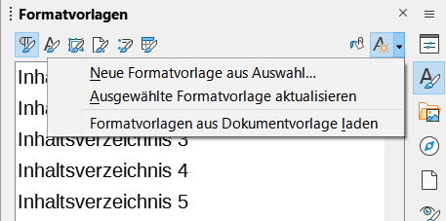Abbildung 22: Seitenleiste Formatvorlagen - Menü „Aktionen‟
- Der Dialog Neue Formatvorlage aus Auswahl zeigt die Namen aller vorhandenen benutzerdefinierten Vorlagen des ausgewählten Typs an. Geben Sie einen Namen für die neue Formatvorlage ein und klicken Sie auf OK, um sie zu speichern.

Ausgewählte Formatvorlage aktualisieren
Gehen Sie folgendermaßen vor, um eine Absatzvorlage aus einer Auswahl zu aktualisieren:
- Erstellen Sie einen neuen Absatz (oder wählen Sie einen vorhandenen Absatz aus) und bearbeiten Sie alle Eigenschaften, die Sie in der Formatvorlage geändert haben möchten, beispielsweise Einzug, Schrifteigenschaften, Ausrichtung und andere.
- Hinweis
Stellen Sie sicher, dass die Eigenschaften in diesem Absatz einheitlich sind. Wenn der Absatz zum Beispiel zwei verschiedene Schriftgrößen enthält, wird diese Eigenschaft nicht aktualisiert.
- Klicken Sie auf eine beliebige Stelle des Absatzes.
- Wählen Sie in der Seitenleiste die Formatvorlage aus, die Sie aktualisieren möchten (Einfachklick, nicht Doppelklick), klicken Sie dann auf das Symbol für Formatvorlagen-Aktionen und wählen Sie Ausgewählte Formatvorlage aktualisieren.
Das Verfahren zum Aktualisieren einer anderen Kategorie von Formatvorlagen (Zeichen-, Seiten- oder Rahmenformatvorlagen) ist dasselbe: Wählen Sie das betreffende Element aus, ändern Sie es, wählen Sie die zu aktualisierende Formatvorlage aus und wählen Sie Ausgewählte Formatvorlage aktualisieren aus dem Symbol Formatvorlagen-Aktionen.

Formatvorlagen laden (aus einer Vorlage oder einem Dokument)
Die letzte Option unter dem Symbol für Formatvorlagen-Aktionen ist Formatvorlagen aus Dokumentvorlage laden, mit der Sie Formatvorlagen in das aktuelle Dokument kopieren können, indem Sie sie aus einer Vorlage oder einem anderen Dokument laden. Mit dieser Methode können Sie alle Formatvorlagen oder Gruppen von Formatvorlagen auf einmal kopieren.
- Öffnen Sie das Dokument, in das Sie die Formatvorlagen kopieren möchten.
- Klicken Sie in der Seitenleiste bei Formatvorlagen auf das Symbol für Formatvorlagen-Aktionen und dann auf Formatvorlagen aus Dokumentvorlage laden (Abbildung 22).
- Suchen Sie im Dialog Formatvorlagen aus Dokumentvorlage laden (Abbildung 23) die Dokumentvorlage, aus der Sie die Formatvorlagen kopieren möchten und wählen Sie sie aus.
- Wählen Sie die Optionen für die zu kopierenden Formatvorlagen-Kategorien aus: Absatz und Zeichen, Rahmen, Seite oder Liste. Wenn Sie Überschreiben wählen, ersetzen die kopierten Formatvorlagen alle gleichnamigen Formatvorlagen im Zieldokument.
- Klicken Sie auf OK, um die Formatvorlagen zu kopieren.
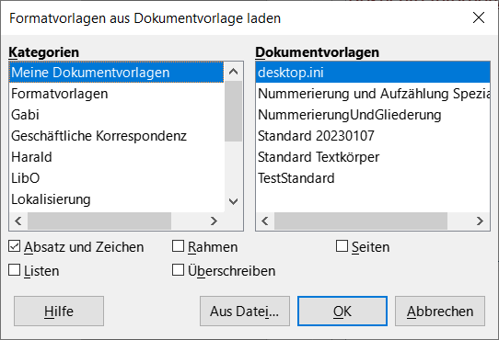Abbildung 23: Laden von Formatvorlagen aus einer Dokumentvorlage
Wenn die gewünschten Formatvorlagen in einem Textdokument und nicht in einer Dokumentvorlage enthalten sind:
- Wählen Sie die Art der Formatvorlagen aus, die Sie kopieren möchten.
- Klicken Sie auf die Schaltfläche Aus Datei…, um einen Dateibrowser zu öffnen, in dem Sie das gewünschte Dokument auswählen können.
- Klicken Sie auf Öffnen, um die Formatvorlagen in das geöffnete Dokument zu kopieren.

Formatvorlage erstellen mit Ziehen und Ablegen
Ziehen und Ablegen einer Auswahl, um eine Formatvorlage zu erstellen
Eine andere Möglichkeit, eine neue Formatvorlage zu erstellen, besteht darin, eine Textauswahl per Ziehen und Ablegen in die Formatvorlage zu ziehen. Dazu gehen Sie folgt vor:
- Öffnen Sie die Formatvorlagen in der Seitenleiste.
- Wählen Sie die Formatvorlagen-Kategorie aus, die Sie erstellen möchten (beispielsweise eine Zeichenvorlage), indem Sie eines der Symbole am oberen Rand der Seitenleiste verwenden.
- Wählen Sie das Objekt (Absatz, Zeichen usw.), auf dem die Formatvorlage basieren soll und ziehen Sie es auf das gewünschte Formatvorlagen-Symbol. Der Cursor ändert sich, um anzuzeigen, ob der Vorgang möglich ist (Abbildung 24).
- Geben Sie im Dialog Neue Formatvorlage aus Auswahl einen Namen für die neue Formatvorlage ein (Abbildung 25) und klicken Sie auf OK, um die Vorlage zu speichern.
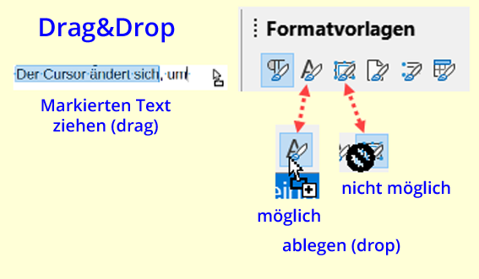Abbildung 24: Ziehen und Ablegen eines markierten Textes
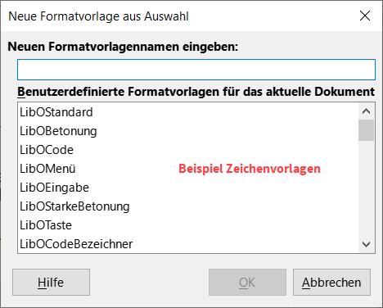Abbildung 25: Dialog „Neue Formatvorlage aus Auswahl‟
- Hinweis
Sie können keine neue Seiten- oder Tabellenvorlage mit der Ziehen und Ablegen - Methode erstellen.

Ändern einer Formatvorlage per Dialog
Ändern einer Formatvorlage über den Dialog der Formatvorlagen.
Um eine Formatvorlage (jedoch keine Tabellenvorlage) über den Dialog Formatvorlage zu ändern, klicken Sie mit der rechten Maustaste auf die gewünschte Formatvorlage in der Seitenleiste und wählen Sie im Kontextmenü Ändern.
Der Dialog hängt von der Art der ausgewählten Formatvorlage ab. Jede Formatvorlage hat mehrere Tabs. Die Eigenschaften dieser Tabs werden in Kapitel 9 - Formatvorlagen: Erweitert, beschrieben.
Informationen zum Ändern einer Formatvorlage für eine Tabelle finden Sie in Kapitel 13 - Tabellen.

Automatisch aktualisieren verwenden
Im Tab Verwalten der Dialoge Absatzvorlage und Rahmenvorlage befindet sich eine Option Automatisch aktualisieren (in Abbildung 26 markiert). Wenn diese Option ausgewählt ist, wendet LibreOffice jede Änderung, die manuell an einem mit dieser Formatvorlage formatierten Absatz vorgenommen wird, auf die Formatvorlage an.
- Warnung
Wenn Sie die Gewohnheit haben, Formatvorlagen in Ihrem Dokument manuell zu überschreiben, vergewissern Sie sich, dass Automatisch aktualisieren nicht aktiviert ist, sonst könnten Sie plötzlich feststellen, dass ganze Abschnitte Ihres Dokuments unerwartet umformatiert werden.
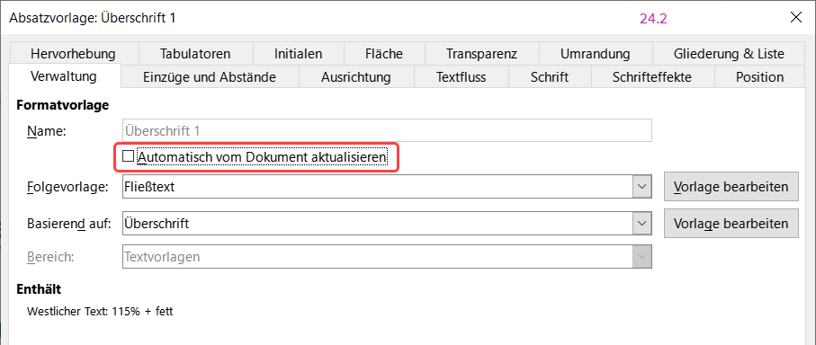Abbildung 26: Dialog „Absatzvorlage: Überschrift 1‟ Tab „Verwalten‟ - Automatisch aktualisieren

Formatvorlagen löschen
Es ist nicht möglich, die vordefinierten Formatvorlagen von LibreOffice aus einem Dokument oder einer Vorlage zu löschen, selbst wenn sie nicht verwendet werden. Benutzerdefinierte Formatvorlagen können jedoch gelöscht werden.
Um unerwünschte Formatvorlagen über die Seitenleiste zu löschen, markieren Sie die zu löschenden Formatvorlagen (halten Sie die Strg-Taste gedrückt, während Sie mehrere Formatvorlagen markieren), klicken Sie mit der rechten Maustaste und wählen Sie im Kontextmenü Löschen… aus. Wenn die Formatvorlage verwendet wird, erscheint eine Meldung, die Sie darauf hinweist, dass die Formatvorlage verwendet wird und Sie auffordert, zu überprüfen, ob Sie die Vorlage wirklich löschen möchten (Abbildung 27).
Wenn die Formatvorlage nicht verwendet wird, wird sie sofort und ohne Bestätigung gelöscht.
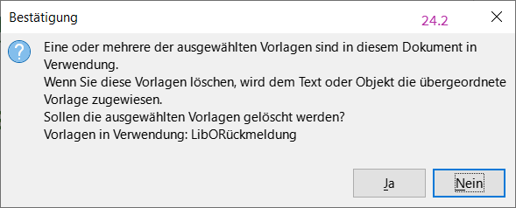Abbildung 27: Dialog „Bestätigung‟ - Formatvorlage löschen
- Hinweis
Wenn Sie eine verwendete Formatvorlage löschen, kehren alle Objekte mit dieser Formatvorlage zu der Formatvorlage zurück, auf der sie basiert (von der sie geerbt wurde), wobei jedoch einige Formatierungen der gelöschten Formatvorlage als manuelle Formatierungen beibehalten werden können.
- Tipp
Wenn eine unerwünschte Absatzvorlage verwendet wird, können Sie sie mit Suchen und Ersetzen durch eine andere Formatvorlage ersetzen, bevor Sie sie löschen. Weitere Informationen finden Sie in Kapitel 3 - Text: Erweitert, finden Sie weitere Informationen.

Beispiel: Erstellen und Ändern von Absatzvorlagen
Dieser Abschnitt enthält ein Beispiel für eine typische Verwendung von benutzerdefinierten Absatzvorlagen. Wir erstellen eine Absatzvorlage Gedicht und eine Absatzvorlage Gedichtüberschrift mit den folgenden Eigenschaften:

Absatzvorlage Gedicht
Zentriert, mit einer Schriftgröße von 10pt.

Absatzvorlage Gedichtüberschrift
Zentriert, fett, mit einer Schriftgröße von 12pt.

Absatzfolge
Darüber hinaus muss auf eine Gedichtüberschrift eine Absatzvorlage für das Gedicht folgen. Mit anderen Worten: Wenn Sie am Ende eines Absatzes in der Absatzvorlage Gedichtüberschrift die Eingabe-Taste drücken, ändert sich das Absatzformat für den nächsten Absatz des Dokuments in Gedicht.
- Hinweis
Vielleicht haben Sie dieses Verhalten bereits bemerkt. Nachdem Sie eine Überschrift mit der Absatzvorlage Überschrift n eingegeben und die Eingabe-Taste gedrückt haben, wechselt das nächste Format zur Absatzvorlage Textkörper.

Erstellen der Absatzvorlage „Gedicht‟
Verwenden Sie die Absatzvorlage Standard als Ausgangspunkt.
- Klicken Sie in der Seitenleiste auf das Symbol Absatzvorlagen.
- Klicken Sie mit der rechten Maustaste auf die Absatzvorlage Standard und wählen Sie Neu.
Wählen Sie im Dialog Absatzvorlage den Tab Verwalten. Um einen benutzerdefinierten Absatzvorlage zu erstellen, müssen Sie die ersten drei Einträge konfigurieren, Tabelle 2
Tabelle 2: Einträge der Absatzvorlage
Formatvorlagen Felder | Beschreibung
Name | Der Name der Absatzvorlage selbst, wie Überschrift 1 oder Textkörper.  Geben Sie im Feld Name Gedicht ein.
Folgevorlage | Ist die Absatzvorlage, die als nächstes folgt. Wenn Sie bei der Eingabe von Text mit der Formatvorlage Gedicht die Eingabe-Taste drücken, wird diese Formatvorlage auch automatisch auf den neuen nächsten Absatz angewendet.  Setzen Sie diesen Eintrag auf Gedicht.
Basierend auf | Wählen Sie - Keine -. Dadurch wird verhindert, dass sich nachfolgende Änderungen in der Absatzvorlage Standard, auf die Absatzvorlage Gedicht auswirken.
Wählen Sie nicht Automatisch aktualisieren. Nachdem Sie diese Änderungen vorgenommen haben, sollte der Dialog wie in Abbildung 28 aussehen.
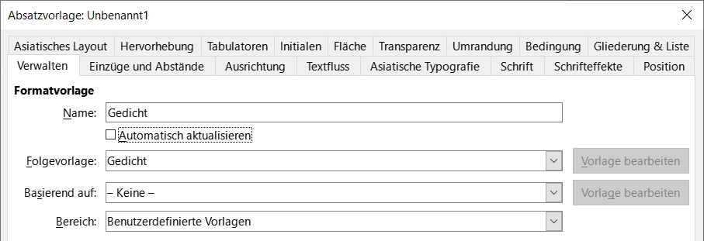Abbildung 28: Erstkonfiguration für die Absatzvorlage „Gedicht‟.
Der nächste Schritt ist die Konfiguration der Eigenschaften für Ausrichtung und Schrift in dieser Absatzvorlage.

Ausrichtung
Wählen Sie im Tab Ausrichtung die Option Zentriert.

Schrift
Im Tab Schrift wählen Sie die Schriftgröße 12pt.
Klicken Sie auf OK, um die neue Absatzvorlage Gedicht zu speichern.

Erstellen der Absatzvorlage „Gedichtüberschrift‟
Um eine neue Gedichtüberschrift zu erstellen, gehen Sie wie oben beschrieben vor, allerdings mit der folgenden Änderung: Folgevorlage: Wählen Sie Gedicht, nicht Gedichtüberschrift, Tabelle 3
Tabelle 3: Einträge der Absatzvorlage
Formatvorlagen Felder | Beschreibung
Name | Geben Sie im Feld Name Gedichtüberschrift ein.
Folgevorlage | Setzen Sie diesen Eintrag auf Gedicht.
Basierend auf | Wählen Sie - Keine -. Dadurch wird verhindert, dass sich nachfolgende Änderungen in der Absatzvorlage Standard, auf die Absatzvorlage Gedicht auswirken.
Wählen Sie nicht Automatisch aktualisieren. Nachdem Sie diese Änderungen vorgenommen haben, sollte der Dialog wie in Abbildung 29 aussehen.
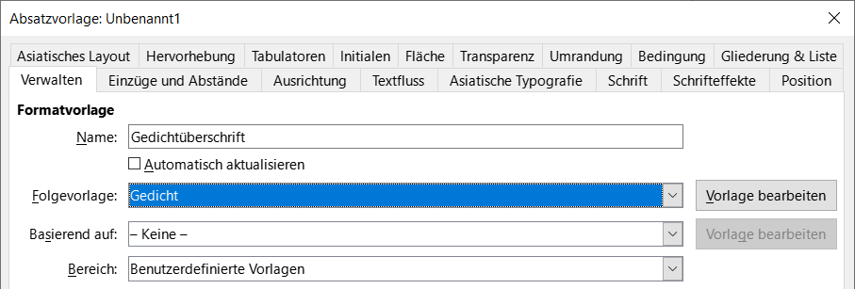Abbildung 29: Einstellungen für die Absatzvorlage „Gedichtüberschrift‟
Wählen Sie nun die Einstellungen für die neue Absatzvorlage:
- Im Tab Ausrichtung wählen Sie Zentriert.
- Wählen Sie im Tab Schrift und wählen Sie die Schriftart Fett und die Größe 14pt.
- Klicken Sie auf OK, um die neue Formatvorlage Gedichtüberschrift zu speichern.

Gedicht Beispiel
Es ist eine gute Idee, die neuen Absatzvorlagen auszuprobieren und zu sehen, ob Sie damit zufrieden sind. Wenn Sie ein Gedicht mit den soeben definierten Formatvorlagen eingeben, sollten Sie das in Abbildung 30 gezeigte Ergebnis erhalten.
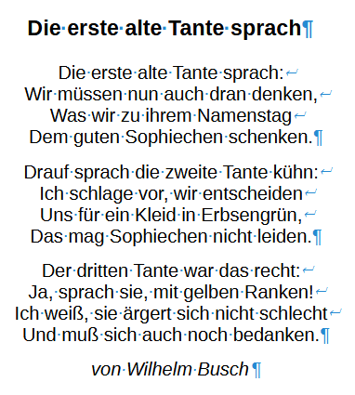Abbildung 30: Gedicht Beispiel

Ändern der Einstellungen Ihrer Formatvorlagen
Einer der Hauptvorteile von Formatvorlagen besteht darin, dass sie es ermöglichen, die Formatierung des Dokuments zu ändern, nachdem der Inhalt geschrieben wurde. Nehmen wir zum Beispiel an, Sie haben einen 100-seitigen Gedichtband geschrieben und die oben beschriebenen Formatvorlagen verwendet. Dann beschließen Sie (oder Ihr Verleger), dass Ihnen das Aussehen der Gedichte nicht gefällt; Sie möchten sie lieber linksbündig und nicht zentriert haben.
So ändern Sie die Ausrichtung der Formatvorlagen Gedicht und Gedichtüberschrift:
- Klicken Sie in der Seitenleiste bei Formatvorlagen mit der rechten Maustaste auf Gedicht und wählen Sie Ändern.
- Wählen Sie im Tab Ausrichtung des Dialogs Absatzvorlage: Gedicht die Option Links.
- Klicken Sie auf OK und der Text sollte sich ändern.
- Wiederholen Sie diese Änderungen für die Formatvorlage Gedichtüberschrift.
Das Gedicht sollte nun ähnlich aussehen wie Abbildung 31.
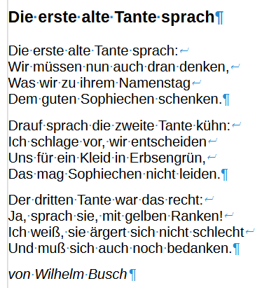Abbildung 31: Das Ergebnis der geänderten Absatzvorlagen „Gedicht‟ und „Gedichtüberschrift‟

Formatvorlagen für Überschriften- Hierarchie
Verwendung von Formatvorlagen zur Definition einer Hierarchie von Überschriften
Die Formatvorlagen sind der Schlüssel zu einem Inhaltsverzeichnis von Writer. Extras > Kapitelnummerierung… definiert die Hierarchie der Überschriften in einem Dokument. Die Absatzvorlage Standard, die den Überschriftsebenen zugewiesen ist, sind die mit Writer gelieferten Formatvorlagen für Überschriften: Überschrift 1, Überschrift 2, usw. Sie können jedoch jede beliebige Formatvorlage, einschließlich benutzerdefinierter Formatvorlagen, verwenden.
Die mit der Funktion der Kapitelnummerierung definierten Überschriften können nicht nur für das Inhaltsverzeichnis verwendet werden (wie in Kapitel 15 – Inhaltsverzeichnisse, Indizes und Bibliographien beschrieben). Felder werden zum Beispiel häufig verwendet, um Abschnittsüberschriften in Kopf- und Fußzeilen von Seiten anzuzeigen (siehe Kapitel 17 - Felder).

Auswahl von Formatvorlagen für Überschriftenebenen
Wenn Sie die vorhandenen Formatvorlagen für die Überschriften in Ihrer Gliederung verwenden und keine Nummerierung der Überschriften wünschen, müssen Sie im Dialog Kapitelnummerierung nichts weiter tun. Das Nummerierungsschema der Gliederung verwendet die vorhandenen Formatvorlagen für Überschriften.
So verwenden Sie benutzerdefinierte Formatvorlagen anstelle einer oder mehrerer der vorhandenen Überschriftenvorlagen:
- Wählen Sie Extras > Kapitelnummerierung…, um den Dialog Kapitelnummerierung zu öffnen (Abbildung 32).
- Klicken Sie auf den Tab Nummerierung auf die Ebenennummer im Feld Ebene, die der Überschrift entspricht, für die Sie die Formatvorlage ändern möchten.
- Im Abschnitt Nummerierung: Absatzvorlage wählen Sie in der Auswahl-Liste die Formatvorlage aus, die Sie dieser Überschriftsebene zuweisen möchten. In diesem Beispiel könnten Sie beispielsweise Meine Überschrift 1 wählen, um Überschrift 1 zu ersetzen und für Ebene 2 Meine Überschrift 2, um Überschrift 2 zu ersetzen.
- Wiederholen Sie diesen Vorgang für jede Nummerierungsebene, die Sie ändern möchten. Klicken Sie abschließend auf OK (Abbildung 32).
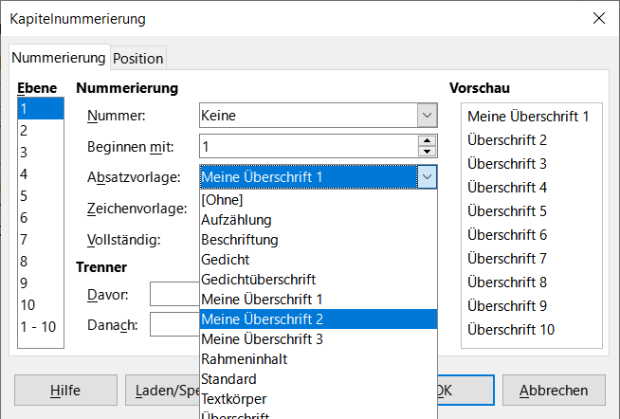Abbildung 32: Auswahl der Formatvorlagen für die Nummerierungsebenen

Zuweisung von Gliederungsebenen zu anderen Formatvorlagen
In Writer können Sie jeder Formatvorlage eine Gliederungsebene zuweisen. Mit dieser Funktion können Sie ein Inhaltsverzeichnis erstellen, das diese Überschriften zusammen mit den Überschriften mit Formatvorlagen enthält, die im Dialog Kapitelnummerierung aufgeführt sind. So können Sie beispielsweise für Anhänge eine andere Abfolge von Formatvorlagen verwenden, möchten aber, dass die Überschriften und Unterüberschriften des Anhangs im Inhaltsverzeichnis auf denselben Ebenen erscheinen wie die Überschriften und Unterüberschriften des Kapitels.
Um einer Absatzvorlage eine Gliederungsebene zuzuweisen, wechseln Sie zum Tab Gliederung & Liste der Formatvorlage und wählen Sie die gewünschte Gliederungsebene aus der Auswahl-Liste aus (Abbildung 33). Klicken Sie auf OK, um diese Änderung zu speichern.
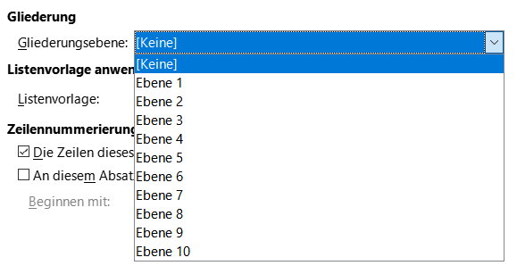Abbildung 33: Festlegen einer Gliederungsebene für eine Formatvorlage

Einrichten der Nummerierung von Überschriften
Wenn Sie eine oder mehrere Überschriftsebenen nummerieren möchten, stehen Ihnen viele Möglichkeiten zur Verfügung; dieses Beispiel definiert ein Schema, um Überschriften zu erstellen, die wie die in der Abbildung 34 unten aussehen.
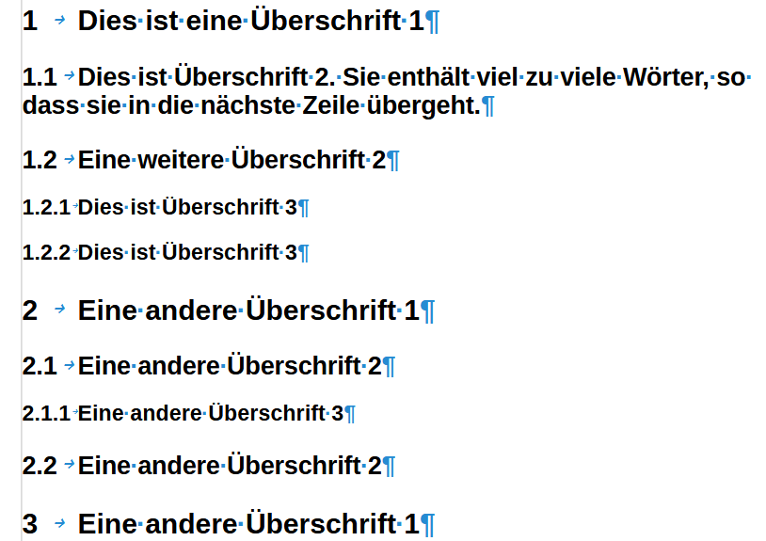Abbildung 34: Das zu erstellende Nummerierungsschema
Im Tab Nummerierung des Dialogs Kapitelnummerierung können Sie das Nummerierungsschema und sein Aussehen festlegen. Abbildung 35 zeigt die Standardeinstellungen.
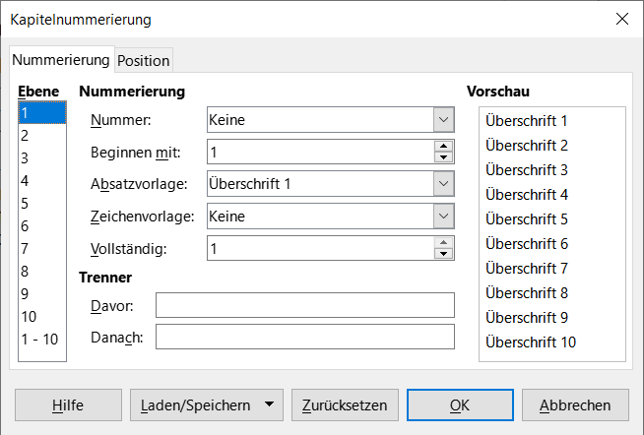Abbildung 35: Standardeinstellungen für den Dialog „Kapitelnummerierung‟
Wählen Sie im Feld Ebene die 1. Wählen Sie in der Liste Nummer 1, 2, 3, … Das Ergebnis wird im Vorschaufeld rechts in Abbildung 36 angezeigt.
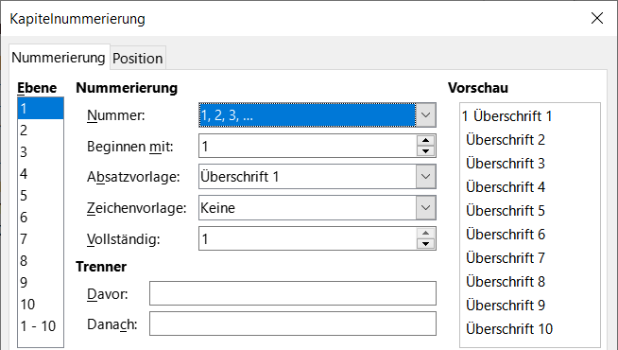Abbildung 36: Angabe der Nummerierung von Überschriften der Ebene 1
Wählen Sie im Feld Ebene die 2. Wählen Sie in der Liste Nummer 1, 2, 3, … Das Feld Vollständig ist nun aktiv; es sollte 2 anzeigen (falls nicht, wählen Sie 2). Das Ergebnis ist in Abbildung 37 zu sehen.
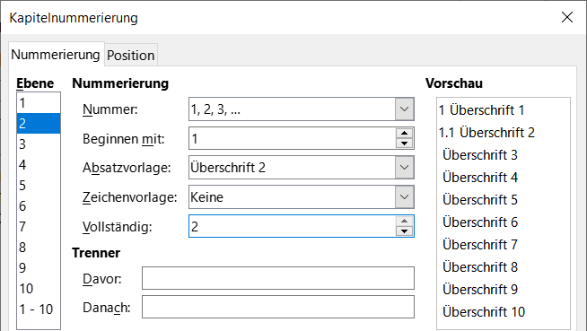Abbildung 37: Angabe der Nummerierung von Überschriften der Ebene 2
Wählen Sie im Feld Ebene die 3. Wählen Sie in der Liste Nummer 1, 2, 3, … Im Feld Vollständig sollte 3 angezeigt werden (falls nicht, wählen Sie 3). Das Ergebnis ist in Abbildung 38 dargestellt.
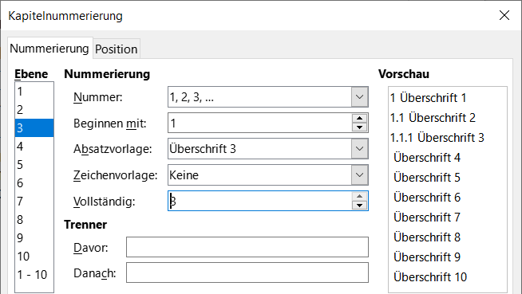Abbildung 38: Angabe der Nummerierung von Überschriften der Ebene 3
Diese Auswahl ergibt das in Abbildung 39 dargestellte Layout.
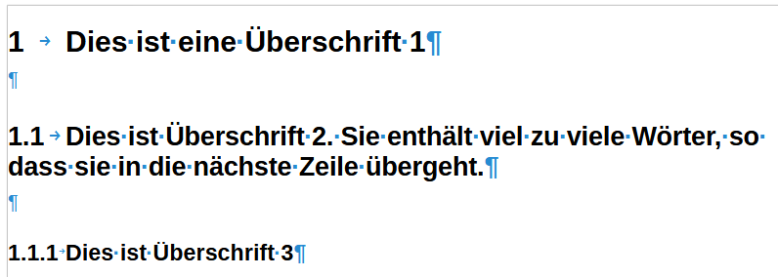Abbildung 39: Ergebnisse der Nummerierungswahl für Überschriften

Einstellung der Einrückung von Überschriften
Unabhängig davon, ob die Überschriften nummeriert sind oder nicht, möchten Sie vielleicht einige ihrer Formatierungen ändern. So kann es beispielsweise sinnvoll sein, die Überschriften der zweiten und dritten Ebene vom Rand aus einzurücken. Bei nummerierten Überschriften möchten Sie vielleicht auch, dass die zweite Zeile von langen Überschriften mit dem ersten Wort der Überschrift und nicht mit der Nummer ausgerichtet wird. Verwenden Sie für diese Änderungen den Tab Position im Dialog Kapitelnummerierung.
Als Beispiel werden wir die Position und den Umbruch einer Überschrift 2 ändern:
- Wählen Sie im Feld Ebene die 2. Ändern Sie die Werte für Nummerierung gefolgt von, Tabstopp bei und Ausgerichtet an, wie in Abbildung 40 gezeigt. Möglicherweise möchten Sie einen anderen Wert verwenden.
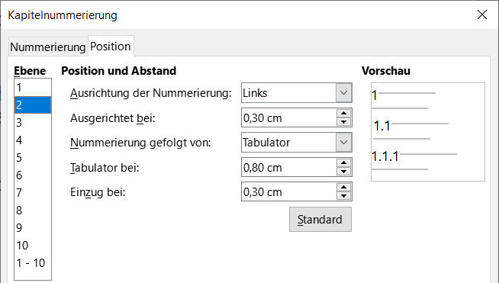Abbildung 40: Einrücken von Überschriften der Ebene 2
Dadurch wird die gesamte Überschrift eingerückt, aber der Umbruch von langen Überschriften wird nicht beeinflusst (Abbildung 41).
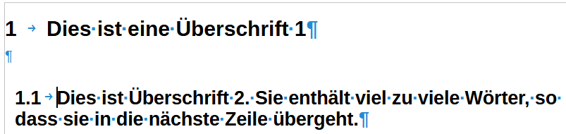Abbildung 41: Ergebnis der Änderungen an der Einrückung von Überschriften der Ebene 2
- Um das Umbruchverhalten von langen Überschriften zu ändern, ändern Sie Einzug bei auf einen größeren Wert, wie in Abbildung 42 gezeigt. Das Ergebnis ist in Abbildung 43 zu sehen.
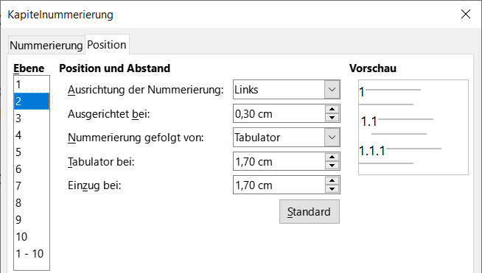Abbildung 42: Einstellungen um lange Überschriften umzubrechen
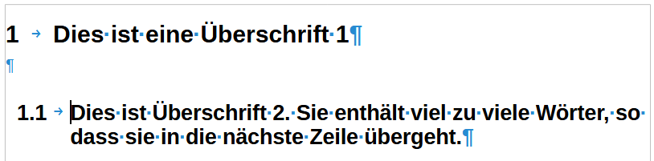Abbildung 43: Ergebnis der Änderung für die Einrückung

Weitere Informationen

Handbücher der LibreOffice Community
Die Handbücher für die einzelnen Anwendungen bestehen aus mehreren Kapiteln. Die Kapitelübersichten finden Sie auf der Webseite von LibreOffice - The Document Foundation
LibreOffice Handbücher (auf deutsch) / https://de.libreoffice.org/get-help/documentation/
LibreOffice Handbücher (englische Versionen) / https://wiki.documentfoundation.org/Documentation/Publications
LibreOffice bietet sechs Anwendungen (Komponenten) für die Erstellung und Bearbeitung
von Dokumenten und zur Datenverarbeitung:
- Writer - Textverarbeitung
- Calc - Tabellenkalkulation
- Impress - Präsentationen
- Draw - Zeichnungen
- Base - Datenbanken
- Math - Formeleditor

Die Kapitel
Jeder, der sich schnell mit LibreOffice vertraut machen möchte, wird die Kapitel zu schätzen wissen. Vielleicht sind Sie neu in der LibreOffice Suite oder Sie sind mit eine anderen Office-Suite vertraut. Die Kapitel von LibreOffice bieten Ihnen themengenaue Informationen.

PDF-Versionen
Alle Kapitel können frei als PDF-Version heruntergeladen werden:
LibreOffice Handbücher (auf deutsch) / https://de.libreoffice.org/get-help/documentation/

Die Autoren
Die Handbücher werden von Freiwilligen der LibreOffice-Community erstellt.

Über LibreOffice
LibreOffice ist eine leistungsfähige Office-Suite, für verbreitete Betriebssysteme wie Windows, GNU/Linux 32-/64-Bit und Apple Mac OS X geeignet.
LibreOffice entsteht aus der kreativen Zusammenarbeit von Entwicklern und der Gemeinschaft der Stiftung The Document Foundation / https://de.libreoffice.org/about-us/governance/. Die Stiftung hat ihren Sitz in Berlin / Deutschland.
Das Programm LibreOffice kann unter der Adresse LibreOffice Download / https://de.libreoffice.org/download/download/ kostenlos heruntergeladen werden.

Kapitelübersicht - Writer Handbuch
Kapitel 1 - Einführung
Kapitel 2 - Text: Grundlagen
Kapitel 3 - Text: Erweitert
Kapitel 4 - Text formatieren
Kapitel 5 - Seiten formatieren: Grundlagen
Kapitel 6 - Seiten formatieren: Erweitert
Kapitel 7 - Drucken, Exportieren, E-Mailen und Signieren
Kapitel 8 - Formatvorlagen: Grundlagen
Kapitel 9 - Formatvorlagen: Erweitert
Kapitel 10 - Dokumentvorlagen
Kapitel 11 - Bilder und Grafiken
Kapitel 12 - Listen
Kapitel 13 - Tabellen
Kapitel 14 - Serienbriefe
Kapitel 15 - Verzeichnisse
Kapitel 16 - Master-Dokumente
Kapitel 17 - Felder
Kapitel 18 - Formulare
Kapitel 19 - Tabellen, Diagramme und andere Objekte
Kapitel 20 - Writer anpassen
Kapitel 21 - Varianten der Benutzeroberfläche
Anhang A - Tastaturkürzel

Hilfe
So verwenden Sie die Hilfe von LibreOffice.

Offline-Hilfe
Die Offline-Hilfe steht Ihnen nur zur Verfügung, wenn Sie sie auch installiert haben.
Platzieren Sie den Cursor an eine Stelle (Menü, Dialog etc.), an der Sie Hilfe benötigen.
Betätigen Sie die Taste F1, (bei Laptops evtl. Fn+F1).

Online-Hilfe
Die Online-Hilfe wird Ihnen angeboten, wenn Sie keine Offline-Hilfe installiert haben.
Sie können die Online-Hilfe aber auch direkt in Ihrem Internetbrowser öffnen:
LibreOffice online Hilfe

Offline- und Online-Hilfe
Beide Hilfesysteme öffnen sich jeweils in Ihrem als Standard festgelegten Internetbrowser.
Im linken oberen Bereich bei Index befindet sich die Suchleiste. Dort können Sie Ihre Suchbegriffe eingeben. Schon bei der Eingabe eines Buchstabens bekommen Sie direkt darunter eine Auswahl von Themen. Mit jedem weiter Buchstaben konkretisiert sich die Auswahl.
Klicken Sie dann in die Auswahl auf ein Thema, um die Beschreibung dazu im mittleren Bereich des Fenster zu lesen.

Noch Fragen?
Für Fragen zum Thema gehen Sie zu Ask.LibreOffice:
Fragen auf ask.LibreOffice

Mitarbeit bei LibreOffice
Besuchen Sie uns auch auf der Seite Dabei sein!:
LibreOffice Community

Spenden
LibreOffice ist freie Software und wird kostenfrei zur Verfügung gestellt. Ihre Spende, die rein freiwillig ist, unterstützt unsere weltweite Gemeinschaft. Wenn Ihnen die Software gefällt, freuen wir uns über eine Spende auf Spenden für die Document Foundation.

